Компьютерная академия TOP

РАЗРАБОТКА WEB-ПРИЛОЖЕНИЯ

ДЛЯ МАГАЗИНА ЦВЕТОВ

Курсовая работа

Исполнитель: студент группы БВ121

Кокорина М.Ю.

Курс: Разработка ПО

Руководитель: Некрасов М. В.

Самара – 2023

РЕФЕРАТ

Пояснительная записка к дипломной работе выполнена на 55 листах, содержит 31 рисунок, 2 таблицы, 32 источника.

Ключевые слова: ИНФОРМАЦИОННАЯ СИСТЕМА, ВЕБ-САЙТ, МАГАЗИН-ЦВЕТОВ, РАЗРАБОТКА, ASP-NET CORE, ENTITY FRAMEWORK CORE, REACT JS.

Объектом разработки является веб-приложение магазина цветов «Мята» для использования в целях администрирования.

Цель настоящей работы: разработка веб-приложения магазина цветов «Мята», предназначенного для административного использования.

Сайт находится в стадии разработки.

ВВЕДЕНИЕ

В настоящее время происходит активное развитие информационных технологий. Каждый год разрабатываются различные технические устройства и новое программное обеспечение. Активно развивается интернет. С использованием интернета люди общаются, ищут необходимую для себя информацию, осуществляют рабочую деятельность.

Целью данной выпускной квалификационной работы является создание приложения для администрирования магазина цветов. Оно позволяет сотрудникам магазина оптимизировать свою работу. Это достигнуто с помощью осуществления рабочего процесса в данном приложении и взаимодействия сотрудников с единой базой данных.

**СТРУКТУРА ПРИЛОЖЕНИЯ**

Требуется разработать веб-приложение, позволяющее выполнять администрирование небольшого предприятия.

Для реализации приложения должна использоваться структура на основе трех компонентов:

− клиентская часть;

− серверная часть;

− база данных.

Клиентская часть – представляет собой графический интерфейс веб-приложения. Доступ пользователей и взаимодействие осуществляется при помощи браузера и различных элементов управления: окон, кнопок, полей ввода и других. Тем самым клиент отправляет HTTP-запросы серверу. Клиентская часть должна иметь интерфейс, обеспечивающий удобное взаимодействие с веб-приложением.

Серверная часть – программа на сервере, которая принимает и обрабатывает запросы, исходящие от пользователей. Когда пользователь переходит по ссылке, браузер отправляет запрос серверу. Сервер начинает его обрабатывать, вызывая некоторый скрипт, формирующий веб-страницу, написанную на react js, и отправляет ее пользователю. Браузер принимает веб-страницу и отображает полученный результат.

База данных – организованная структура, предназначенная для хранения, изменения и обработки взаимосвязанной информации преимущественно больших объемов. Она хранится на сервере и выдается по запросу веб-приложения. Серверная часть обращается к базе данных и извлекается информация, необходимая для формирования веб-страницы. После этого она передается обратно на сервер и, в конечном итоге, запрошенные данные отображаются пользователю в веб-приложении.

**БАЗА ДАННЫХ**

В данном проекте используется MSSQL. Взаимодействие серверной части с БД осуществяется с помощью Entity Framework Core.

На рисунке 1 показана схема взаимдействия в БД сущностей друг с другом.

**ГРАФИЧЕСКАЯ ЧАСТЬ WEB-ПРИЛОЖЕНИЯ**

Главная страница сайта изображена на рисунке 1.

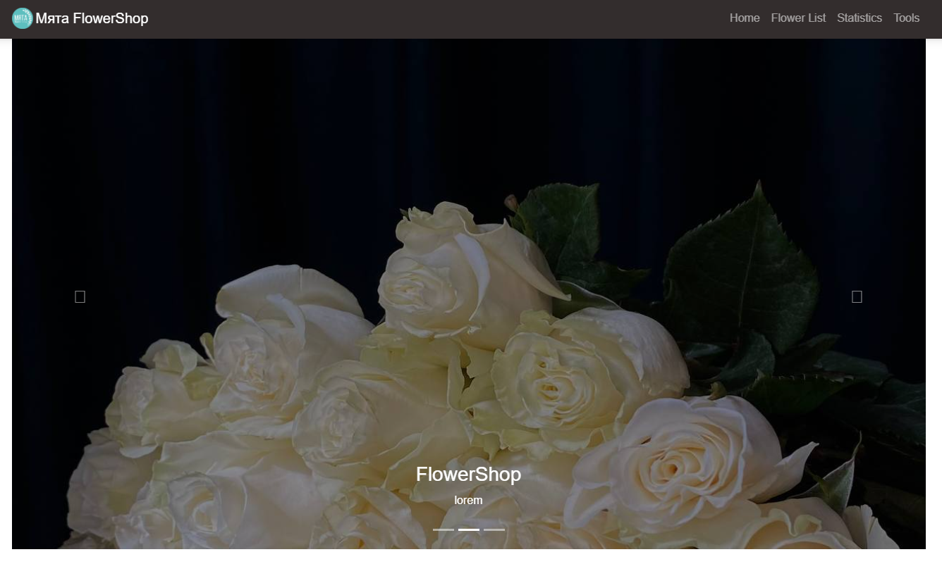

Рисунок 1 – Главная страница web-приложения

На главной странице отображаются ссылки и кнопки для навигации по сайту.

Так же на главной странице располагается логотип магазина цветов «Мята», который так же является ссылкой на главную страницу сайта.

Справа в «шапке» находится навигационное меню сайта – ссылки для навигации по сайту (рисунок 2).



Рисунок 2 – Навигационное меню

При переходе по любой из ссылок пользователь попадает на страницу с соответствующей названию информацией. При нажатии на пункт меню «Home» или логотип фирмы, расположенный в «шапке» сайта пользователь возвращается на главную страницу сайта.

При нажатии на кнопку меню сайта «Tools» пользователь попадает на страницу, в которой пользователь может редактировать информацию об объектах (рисунок 3).

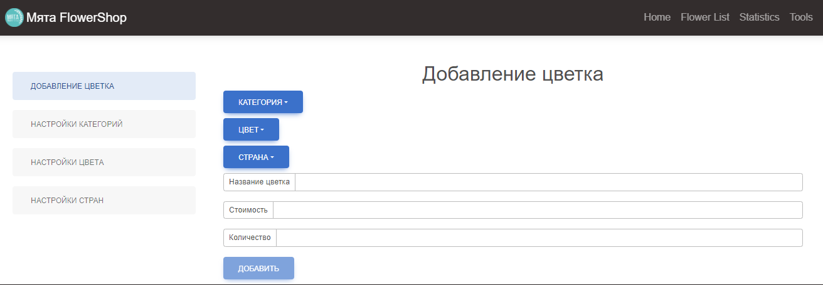

Рисунок 3 – Tools

При нажатии кнопки меню Добавление цветка/Настройки категорий/Настройки цвета/Настройки стран пользователь попадает на страницу, где ему предлагается заполнить информацию о новом цветке/категории/цвете/страны (рисунок 4 - 6).

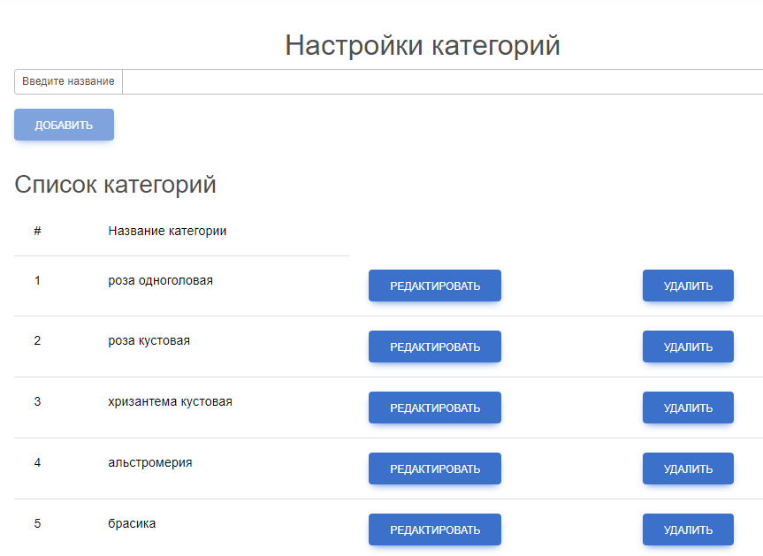

Рисунок 4 – Настройки категорий

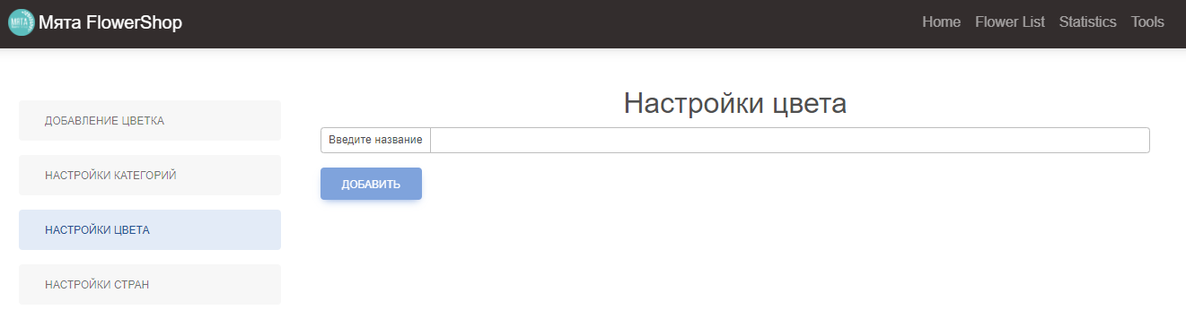

Рисунок 5 – Настройки цвета

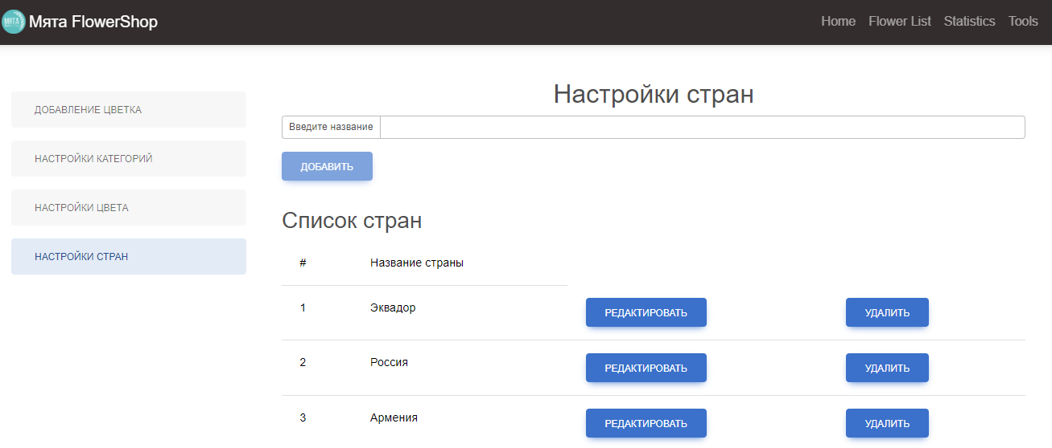

Рисунок 6 – Настройки стран

При нажатии кнопку «Редактировать» строка с выводом информации, например, о стране переходит в режим редактирования (рисунок 7).

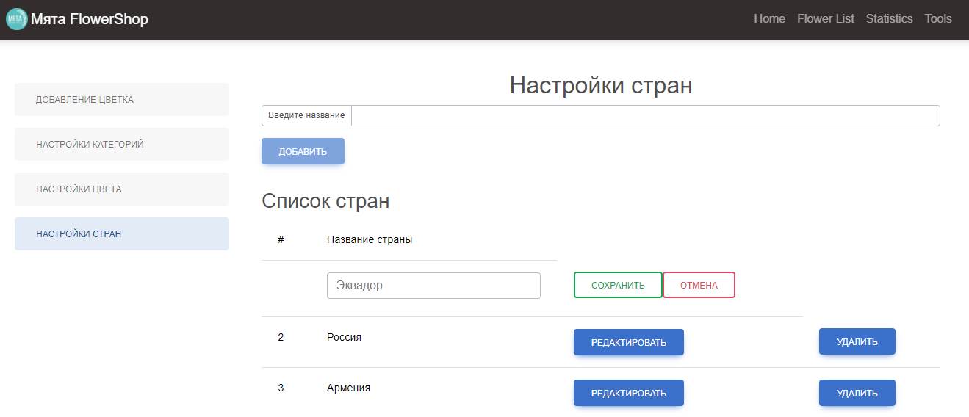

Рисунок 7 – Режим редактирования страны

В появившемся окне ввода пользователь может ввести корректное название страны и сохранить изменения, нажав на кнопку «Сохранить» либо отменить действие редактирования.

При нажатии кнопку «Удалить» сработает функция удаление страны и обновится список стран (рисунок 8-9).

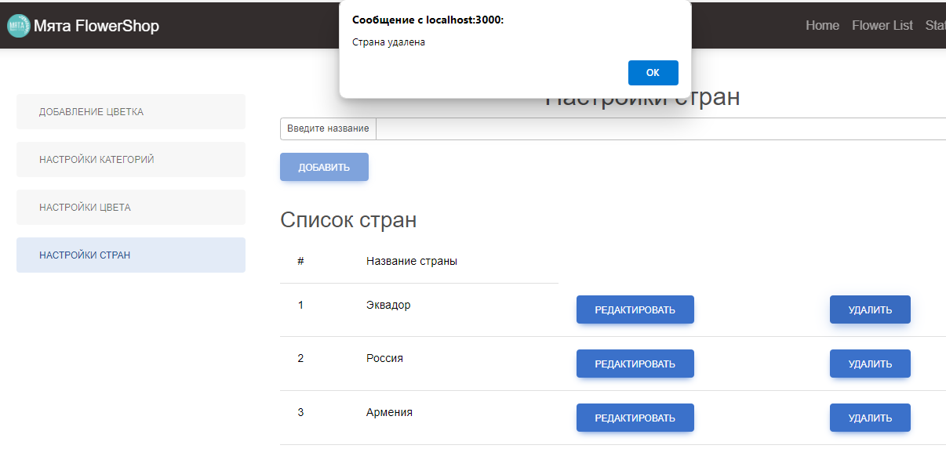

Рисунок 8 – Удаление страны Эквадор

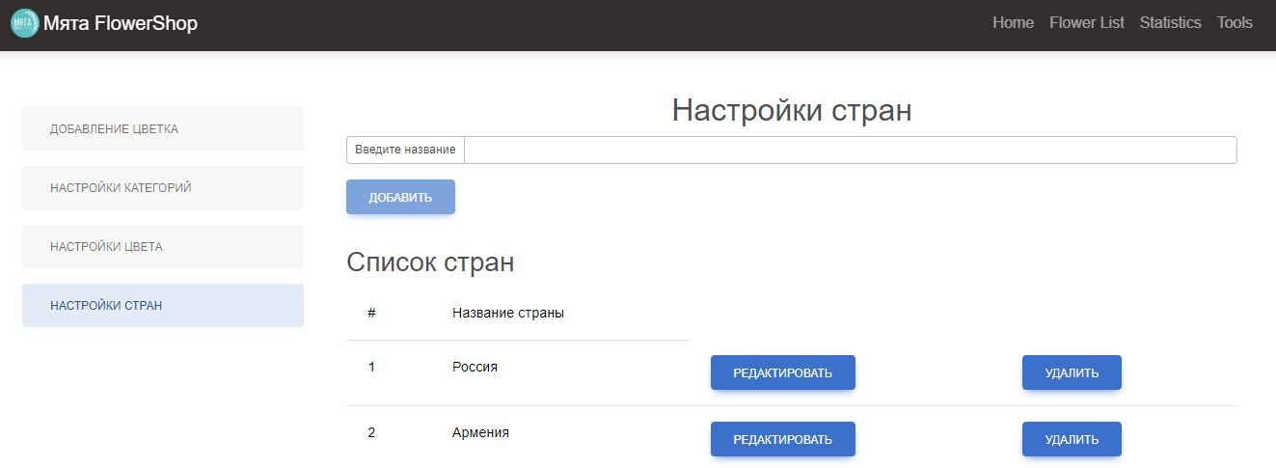

Рисунок 9 – Обновленная страница настроек стран

Добавление стран осуществляется с помощью формы ввода. При вводе данных в форму кнопка «Добавить» становится активной и после нажатия на нее информация отправляетя на сервер для дальнейшего сохранения в базу данных, а после обновления страницы, обновится список стран (рисунок 10-11).

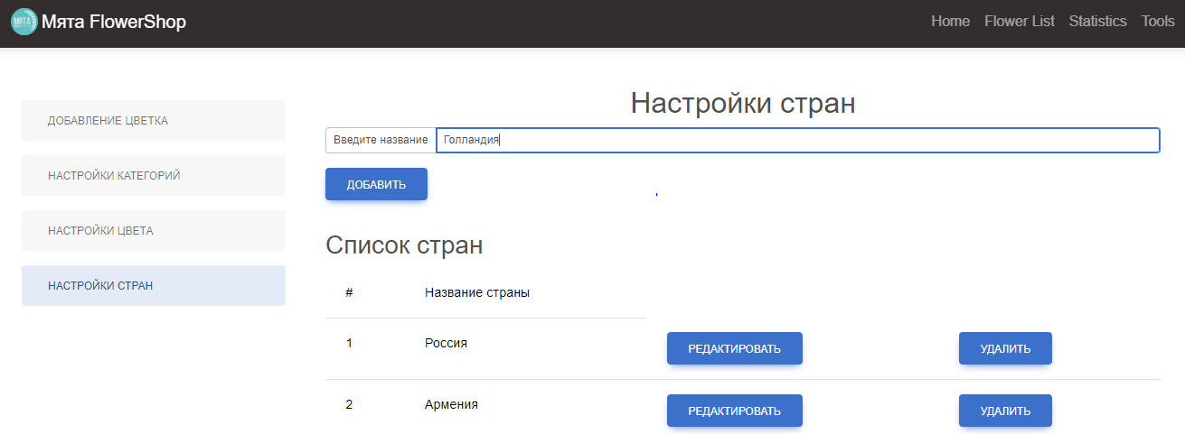

Рисунок 10 – Ввод данных о стране

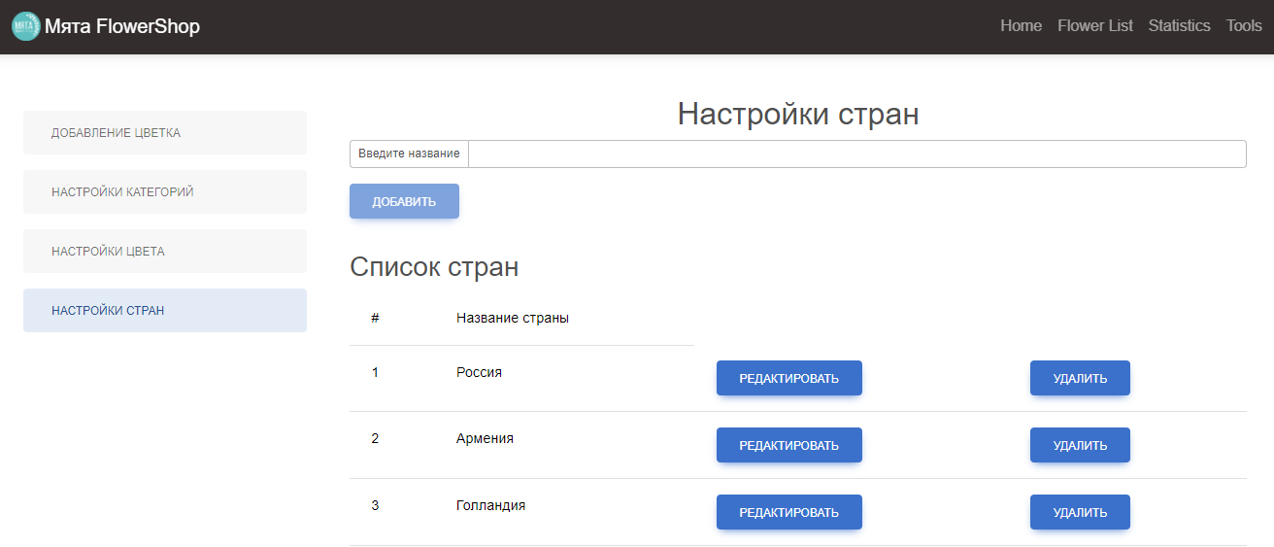

Рисунок 11 – Обновленный список стран

Аналогично разработаны настройки цветка, категорий и цвета.